认证审核报告审批页
项目编号 | 1191-2021
受审核方名称 | 大庆市瑞斯德石油机械制造有限公司
注册地址 | 黑龙江省大庆市龙凤区光明产业园区
经营地址 | 黑龙江省大庆市龙凤区光明产业园区光明南街15-2号
审核类型 | MMS：再认证
认证范围 | MMS:石油钻采专用设备及配件(射孔枪配件、防垢剂集中加药装置、单井多相流量监测装置、电泵井控制柜、储油装置、抽油杆综合保护器、固控设备、抽油机传动系统调整装置、模块化加热装置、除垢装置、井口密封保护器)、污水处理设备、油田用仪器仪表、电子产品(数据采集器)、电动机、电气控制设备配件(隔离开关配件、断路器配件)、防爆电气(防爆电热板、防爆电加热器、隔爆型变频调速三相永磁同步电动机、防爆动力配电控制装置)、变压器的生产(有许可要求时在许可证范围内)
服务认证等级（适用时） | □十星级□九星级 □八星级 □七星级 □六星级  □五星级 □四星级 □三星级 □达标级
评审人员签字 | 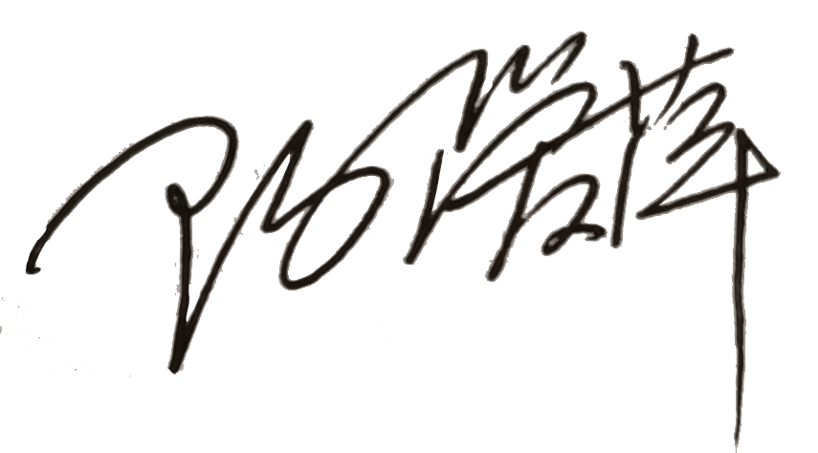
认证决定结论 | ■案卷符合要求，可以认证注册/保持  □案卷不符合要求，不可以认证注册/保持
认证决定人员签字 |  | 日期 | 2021-12-07
机构总经理审批意见 | ■认证流程符合要求，可以认证注册/保持  □认证流程不符合要求，不可以认证注册/保持
总经理签字 | 

